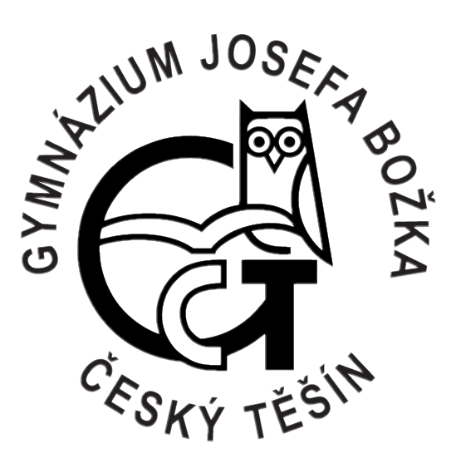
Gymnázium Josefa Božka, Český Těšín, p. o.,
Frýdecká 689/30, 737 01 Český Těšín

Hydor s.r.o.
p. Jiří Kunz
Fügnerova 23
702 00 Ostrava - Přívoz

IČO: 25818457

Váš dopis značky / ze dne Naše značka Vyřizuje Český Těšín
obj. č. 205/2021 Rybová 4. 10. 2021

Objednávka

Na základě obdržené cenové nabídky ze dne 4. 10. 2021 objednáváme u Vás opravné práce chodníků, obrubníků, zemní práce.

Na základě Zákona č. 340/2015 Sb. o registru smluv, v platném znění, Vás žádáme o písemnou akceptaci objednávky č. 205/2021, která bude v souladu se zákonem v tomto registru zveřejněna.
Akceptaci proveďte odpovědí „Ano akceptujeme“ na náš e-mail.

Za vyřízení objednávky děkujeme.

S pozdravem

RNDr. Tomáš Hudec
ředitel

